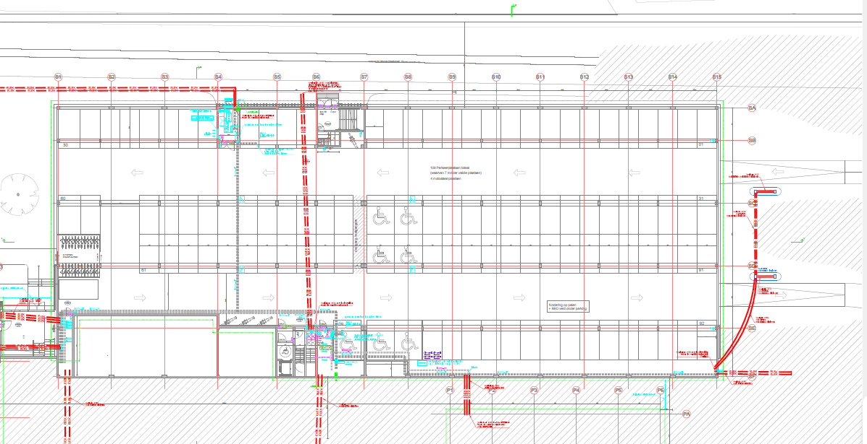
.
109 parkeerplaatsen in totaal waarvan:
- 7 mindervalide parkeerplaatsen
- 4 moto staanplaatsen

